一、采购内容一览表
序号 | 货物名称 | 数量 | 预算总额（人民币） | 交货期 | 目的地
1 | 龙湾院区厨房不锈钢定制产品 | 1批 | 14.50万元 | 中标后10天内交货并完成安装 | 温州医科大学附属第二医院指定地点
2 | 技术资料 | 全套 |  | 中标后10天内交货并完成安装 | 温州医科大学附属第二医院指定地点
3 | 投标人须提供的其他资料 |  |  | 中标后10天内交货并完成安装 | 温州医科大学附属第二医院指定地点
备注：
1.此招标范围为厨具的供货、安装、调试、技术服务、相关文件的提交、与技术规格一致的产品图表及资料、质保期内的维修服务等。
2.招标数量为预估数量，具体数量按实际数量结算，结算原则：中标综合单价*实际数量。
3.投标产品的所有主副配件都应包含在投标报价中。若投标人在报价时有遗漏，将被视为免费提供或已包含在投标报价中。
4.部分定制物品需现场查看并与采购方进一步对接，所有产品总额不得超过预算总额。

二、招标技术要求
2.1需执行的国家相关标准、行业标准、地方标准或者其他标准、规范（采购人根据采购需求选择执行相关标准）：如有未特别注明需执行的国家相关标准、行业标准、地方标准或者其他标准、规范，则统一执行最新标准、规范。
1.GB 24410-2009 室内装饰装修材料 水性木器涂料中有害物质限量
2.GB/T 3325-2017 金属家具通用技术条件
3.GB/T 35607-2017 绿色产品评价 家具
4.HJ 2537-2014 环境标志产品技术要求 水性涂料
5.HJ 2541-2016 环境标志产品技术要求 胶黏剂
备注：GB 18581-2020 《木器涂料中有害物质限量》代替 GB 24410-2009 《室内装饰装修材料 水性木器涂料中有害物质限量》（2020年12月1日起实施）。
2.2清单
编号 | 设备名称 | 规格参数 | 数量 | 单位 | 参考产品图片
1 | 定制加厚蒸饭车 | —参考品牌：厂制品  —台面采用SUS 304-2B不锈钢板制造  —上层箱前板厚1.2mm，  —箱体围板、门外板厚1.0mm，门内板厚1.0mm，  —独立开关控制下，自动进水设计。 缺水保护装置，恒温式  加热方式：蒸汽  每边12格，共24格  /配置饭盘24米食品级304/材质 —规格：1080*820 | 2 | 台 | 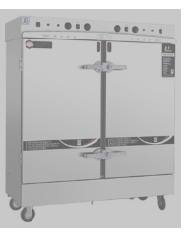
2 | 柜式恒温售菜台 | —参考品牌：厂制品  —采用SUS 304-2B不锈钢板制造， 自控式恒温装置  —台面板厚1.2mm，  —配1/1″深度100mm份数盆5只(不锈钢304加厚)，  —配不锈钢可调式子弹脚，五格  —电热恒温控制  —规格：1800（长）*700（宽）*800（高）  功率：3000瓦 | 4 | 台 | 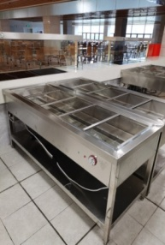
3 | 定制收残柜 | —参考品牌：厂制品  —采用SUS 304-2B不锈钢板制造，台面板厚1.2mm  —立管φ38mm厚1.2mm  —科顺脚轮，其中两个带刹车掣  —规格：1350*720*900  根据实际情况定制，需要现场勘查 | 2 | 台 | 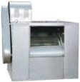
  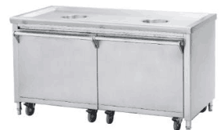
4 | 定制收纳餐车 | —参考品牌：厂制品  —型号：SUS304/1.2厚拉丝复膜不锈钢板材  —容量：200L  —设备外观豪华，全不锈钢结构，整体封闭无死角。  —锅体采用加厚不锈钢板模压成型、加重6寸承压轮带刹车  —独特的蜂窝夹套设计， 规格;1500*720*900 | 2 | 台 | 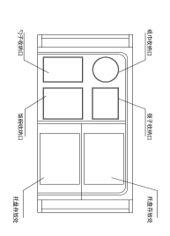  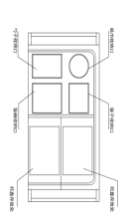
5 | 定制双门蒸汽蒸包子蒸箱 | —参考品牌：厂制品  —采用SUS 304-2B不锈钢板制造、食品级  —上层（箱）外壳厚1.2mm，炉体围身厚，内胆1.5mm厚坡板采用304/3.0mm厚，食品级不锈钢材料  含双推车，同时容纳72层，配有耐高温轮子，自动控制。  —蒸馒头，面包  加热方式：蒸汽  尺寸：1710*1260*2000/72盘蒸房 | 1 | 台 | 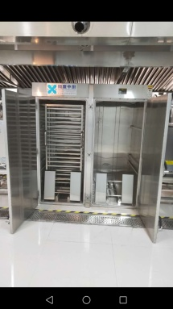
6 | 面包蒸盘 | 说明、SUS304食品级加厚带蒸孔 规格;600*400*48 | 265 | 个 | 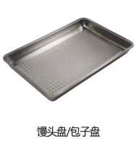
7 | 瑶溪二楼餐厅洗碗机传送带加装不锈钢残菜回收线（台） | 长度690cm*60cm（宽）*90cm（高）  具体需现场查看并与采购方对接定制 | 1 | 条 | 要有三组回收装置（每组含残菜回收一个、筷子回收一个、纸巾回收一个、勺子回收一个）

三、投标人须知
需于截止日期递交相关文件至后勤保障处，相关证件包含但不仅限于（所有证件均需加盖企业红章 ）：
1.技术标1份：
① 供应商三证复印件（企业组织机构代码、税务登记证、营业执照复印件）
② 详细产品参数和介绍（包括产品规格、材料、保质期、售后服务及交货期等）
③ 企业资质能力、社会荣誉及产品销售业绩（如有）
④ 其他供应商认为需要提供的文件
2.商务标1份（需密封在信封内）。
商务标请注明产品名称、规格型号、制造商、品牌等相关信息。本次报价价格包含货物到达甲方指定位置并能正常使用所需的一切费用，包括但不限于包装费、运输费、装卸费、税费等。

四、评标方法

1、本项目入围一家，入围方式：最终得分=总价/产品技术分（产品技术分满分10分）。最终得分最小者即为入围供应商。

五、产品技术分
产品技术分（10分）
序号 | 评标内容 | 满分分值
1 | 企业资质能力、社会荣誉 | 0-3分
2 | 产品质量技术分 | 0-3分
3 | 供货及售后能力（包含且不仅限于供应时间、质保期、售后、销售业绩等） | 0-4分

六、商务要求
1．按供货批次结算，合同签订后，甲方在招标的货物实物、随货联、发票三者到齐并确认完成入库手续，以实际供货量乘以对应的各项综合单价作为结算金额，每月30日前审核后进行支付金额汇总，原则上三个月内启动付款申请（节假日顺延）。
2.交货期：10天交货并安装。
3．报价要求：
本次报价方式报总价，提供分项价格。单价中应包含设计费、材料费、辅助材料费、制造、购置费、运输费、安装费、售后服务、质检费、验收费、税金和其它费用等。总价=Σ（货物综合单价*货物数量）。
4.服务标准、期限、效率等要求：
4.1供应商需要提供合理的项目整体实施方案，能按照项目分解节点并可跟踪实施。
4.2供应商需要提供生产实施方案，包括原材料采购、加工制作等各个环节的实施方案，在规定的时间内有计划的完成项目需求产品的生产和装配。
4.3供应商需要提供品控管理方案，对产品品质有管理管控过程，有独立品管部门和专门品管人员，确保产品生产过程中的质量控制完善。
4.4供应商需要提供安装服务实施方案，根据货物交付时间节点，落实送货安装时间和人员安排，确保按期交付使用。
4.5售后服务要求：
（1）供应商提供的售后服务应符合GB/T 37652-2019《家具售后服务要求》。
（2）质量保证期：所有厨具的质量保证期不少于3年，在此保证期内，如在正常使用过程中出现的质量问题，供应商须负责免费维修或调换。
（3）供应商需提供24小时售后服务，且维修人员须在接到维修电话后24小时内赶到现场，提供不间断的服务直到修复为止。维修点需提供足够的备件以适应采购人维修需求。
4.6项目团队要求：供应商需要提供项目技术团队及其能力说明，提供人员清单、履历、专业技术能力等资料（采购人可根据具体项目设置相应的要求）。
5.验收标准
5.1所供产品的规格、数量符合招标文件供应商投标承诺及采购合同约定的要求。
5.2所供产品的材质、颜色符合招标文件供应商投标承诺及采购合同约定的要求。
5.3所供产品的外观完好，无严重碰撞、表皮脱落、五金件生锈等明显瑕疵。
5.4所供产品结构牢固，无安全隐患。
5.5如有抽检要求的，检测结果符合招标文件供应商投标承诺及采购合同约定的要求。
5.6所有产品均已运输至指定地点，并安装调试完毕。
5.7.招标文件供应商投标承诺及采购合同约定的附件、工具、技术资料等齐全；提供产品使用说明书、合格证。

报价文件封面

正本/副本

项目名称：

项目编号：

标项序号及标项内容：

投标文件
（报价文件）

供应商： （盖单位公章）

投标文件签署人： （签字或盖章）

日期： 年 月 日

1、开标一览表格式
开标一览表
项目名称：

价格单位：元人民币

标项内容 | 型号和规格 | 数量 | 制造商名称和国籍 | 备注
投标总价 | 小写：  大写：

注：
1、具体价格明细详见《投标价格组成明细表》。
2、大写金额与小写金额不一致时，以大写金额为准。
3、开标一览表上任何超出采购文件的优惠内容均不计入评标。
4、表格可扩展。

投标人全称（盖单位公章）：

投标文件签署人（签字或盖章）：

日期： 年 月 日

2、投标价格组成明细表格式
投标价格组成明细表
项目名称：
标项内容：
价格单位：元人民币
序号 | 货物名称 | 规格型号 | 数量 | 单位 | 制造商/产地/品牌 | 单价 | 合价 | 备注
1
2
3
 | 投标总价：

报价说明：
1） 合计总价应与“开标一览表”中投标报价相一致。
2） 不提供投标明细报价表将视为没有实质性响应询价文件，其投标文件将被拒绝。
3） 投标分项报价表为综合单价，单价中应包含设计费、材料费、辅助材料费、制造、购置费、运输费、安装费、售后服务、质检费、验收费、税金和其它费用等。
4） 表中不得有给予采购人的赠品、回扣或者与本项目采购无关的其他商品、服务。
5） 各分项报价应合理，且不得低于成本。
6） 表格可扩展。

投标人全称（盖单位公章）：

投标文件签署人（签字或盖章）：

日期： 年 月 日

